高校邦课程操作指引
- 登录ahsjxy.gaoxiaobang.com（或点击学校官网，教育资源--网络教学即可），建议使用非IE浏览器，推荐使用谷歌、百度、360浏览器。
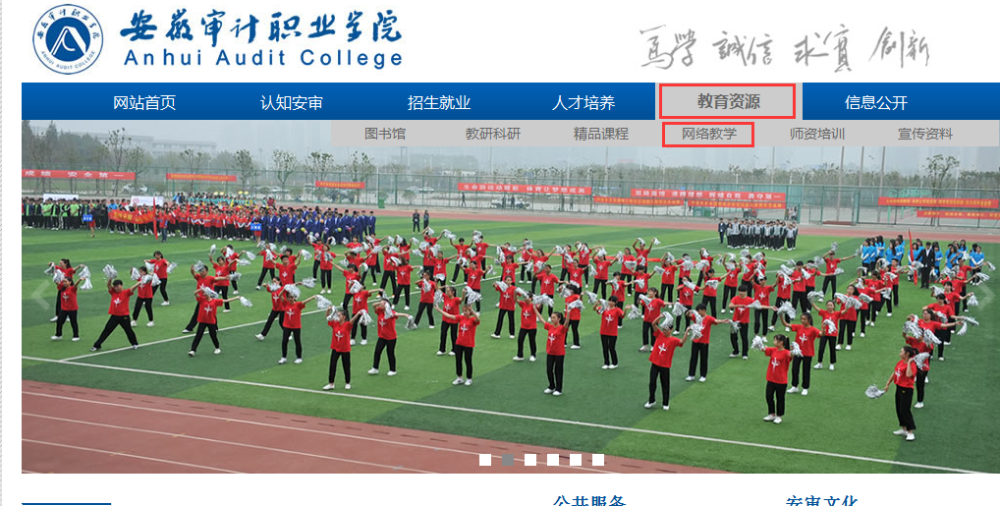
课程学习流程
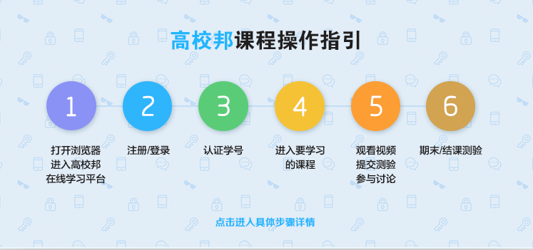
二、登录、注册流程：
1.需要登录ahsjxy.gaoxiaobang.com 安徽审计职业学院在校学习平台，点击右上角登录、注册按钮（已注册的学生点击登录按钮，未注册的学生需点击注册按钮，进行注册）
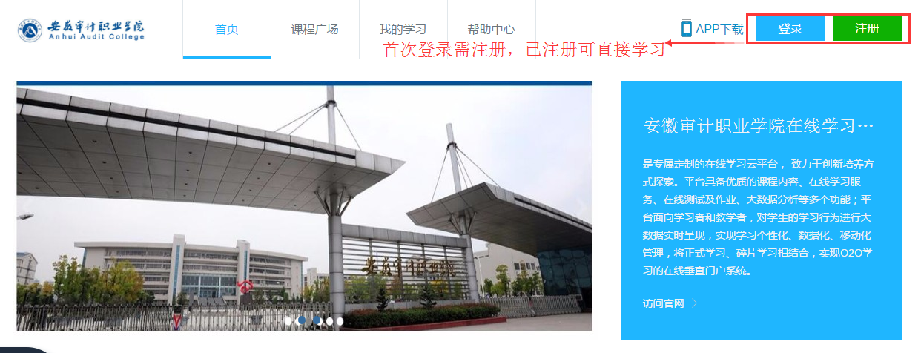
- 点击注册后，根据提示，填写相应信息，完成注册和认证后，即可登录学习。详细步骤如下：（信息填写——输入密码——注册成功）
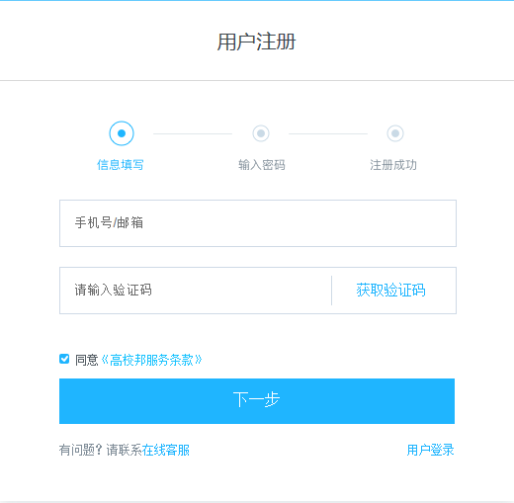
（2.1信息填写）
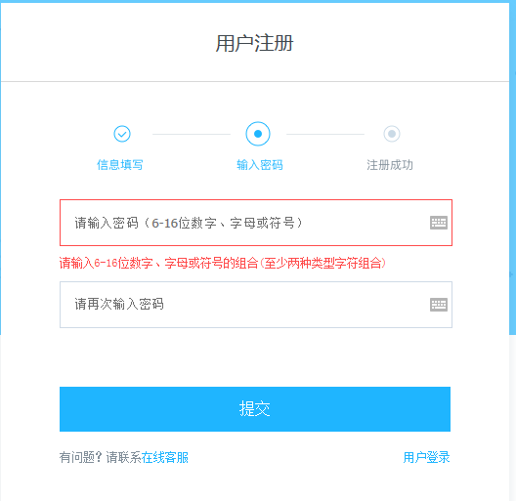
（2.2输入密码——后期登录时使用）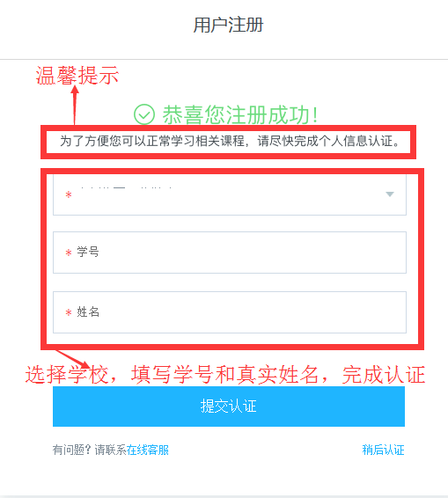
（2.3注册成功，填写认证信息：学校，学号，姓名）
使用注册的账号进行登录，完成以上步骤即可在“我的学习”——“我的课程”中，查看需要学习的课程。在操作过程中如有疑问可以联系平台右侧“在线客服”进行咨询，或者联系4006400770（qq公众号），我们的客服全天16小时在线为师生们解决任何学习问题。

——高校邦

